|  |
| --- |
| 58同城信息技术有限公司 |
| 安卓开发代码规范 |
| V1.1 |
|  |
| **李金城** |
| **2014/7/28** |
| **周德山** |
| **2014/12/24** |

|  |
| --- |
| 更新记录 2  1. 文档描述 2  2. 业务线定义 3  3. 规范要求 3  3.1. Java代码规范 3  3.1.1包 3  3.1.2 类 4  3.1.3 接口 4  3.1.4 Import(插件实现) 4  3.1.5 全局变量 5  3.1.6 方法 5  3.1.7 局部变量 6  3.1.8 注释 6  3.1.9 语句书写要求 7  3.2. 资源文件规范（这部分需要记忆） 8  3.2.1. Layout中的要求 8  3.2.2. strings.xml中的要求  9  3.2.3. drawable中的要求 9  4. 辅助工具 10  4.1. Code Templates 10  4.1.1. 导入统一模板 10  4.1.2. 修改模板配置 11  4.1.3. 验证 11  4.2. Formatter 12  4.2.1. 安装 13  4.2.2. 使用 13  4.3. Check Style 13  4.3.1. 安装 14  4.3.2. 配置 14  4.3.3. 使用 15  4.4. FindBugs 16  4.4.1. 安装 16  4.4.2. 配置 17  4.4.3. FindBugs使用 18  4.4.4.导入android studio的setting文件 18 |

更新记录

|  |  |  |  |
| --- | --- | --- | --- |
| **版本号** | **更新内容** | **更新时间** | **更新者** |
| **1.0** | 创建初稿 | 2014.7.28 | 李金城 |
| **1.1** | 添加注释要求、添加通用业务定义、修改Java变量规范、增加laout规范、drawable规范、String规范、注释规范 | 2014.7.29 | 李金城 |
| **2.0** | 增加JAVA代码的通用规范，包括包，类，代码导入，全局变量，局部变量，方法，语句，注释 | 2014.12.24 | 周德山 |
|  |  |  |  |
|  |  |  |  |
|  |  |  |  |
|  |  |  |  |

# 文档描述

该文档规范了IM前端编码时重点注意事项，前端开发维护人员必须认真阅读、理解和严格遵守该规范。

制定原则：

1.简明扼要，容易记忆，方便日后推行

2.达到业务线间文件容易区分，代码风格80%相似

3.结构清晰，方便日后查找

# 业务线定义

|  |  |  |
| --- | --- | --- |
| **业务线** | **描述** | **缩写** |
| **登陆业务**  **login** | 帮帮登陆相关业务总称。包括：登陆58、获取ppu等 | login |
| **聊天沟通业务**  **Instant messaging** | 采用TCP方式与服务器通信的全部业务总称。包括：登陆IM、拉取好友、拉取分组、拉取离线、收发消息、系统消息、系统通知、足迹、推荐等 | im |
| **在线收入业务**  **Online income** | 58在线广告相关业务总称。包括：精准、置顶、刷新、智能等 | income |
| **房产业务**  **House property** | 房产相关功能总称。包括：房产工作台、信息列表、详情页等 | house |
| **招聘业务**  **job** | 招聘相关功能总称。包括：消息流、简历管理、职位管理、人才优选、简历搜索等 | job |
| **二手车业务**  **second-hand car** | 二手车相关功能总称。包括：二手车工作台、信息列表、详情页等 | car |
| **生活服务（黄页）业务**  **Life service** | 黄页相关功能总称。包括：消息流工作台、订单管理、评价管理等 | life |
| **信息发布业务**  **publish** | 信息发布相关业务总称。包括：房产发布、招聘发布职位、二手车发布等 | publish |
| **通用业务**  **Common** | 通用组件、通用对话框、通用页面等 | common |

# 规范要求

## Java代码规范

程序中**不允许使用拼音**不熟悉的单词，在线翻译选择能够表达意思的最常用单词

### 3.1.1包

|  |  |
| --- | --- |
| 要求 | 1.**全部英文小写**  2.包名固定以：**com.wuba.bangbang 开头** |
| 正例 | com.bangbang.wuba.login |
| 反例 | com.bangbang.login  com.bangbang.wuba.Login |
| 控制方式 | 人为控制 |

### 3.1.2 类

|  |  |
| --- | --- |
| 要求 | 1.类名都以**UpperCamelCase**风格编写  2.Activity命名**以Activity作为后缀**  3.**缩写词**字母全部**大写**  4.类名要用名词  5.抽象类需要Abs开头 |
| 正例 | ChatActivity, IMSocket |
| 反例 | chatActivity, ImSocket |
| 控制方式 | 人为控制 |

### 3.1.3 接口

|  |  |
| --- | --- |
| 要求 | 1.接口名都以IUpperCamelCase风格编写，**开头需要加I**  2.接口名用名词或者形容词 |
| 正例 | IServer |
| 反例 | Server,server |
| 控制方式 | 人为控制 |

### 3.1.4 Import(插件实现)

|  |  |  |
| --- | --- | --- |
| 要求 | 1. 不要使用通配符 2. 不要换行 3. **分组**，每组使用空格隔开，分组顺序   android包  第三方包  java包  其他 | |
| 正例 | import android.widget.TabHost.OnTabChangeListener;  import com.bangbang.bean.message.MessageType;  import java.io.File; | |
| 反例 | import android.widget.TabHost.OnTabChangeListener;  import com.bangbang.bean.message.MessageType;  import java.io.File; | import android.widget.TabHost.OnTabChangeListener;  import java.io.File;  import com.bangbang.bean.message.MessageType; |
| 控制方式 | 第一点人为控制  第二点，第三点插件控制 | |

### 3.1.5 全局变量

|  |  |
| --- | --- |
| 常量要求 | 1. 全部单词**大写**，单词间用下划线间隔 2. **不是所有final都是常量**，考虑它是否真的感觉像是一个常量 3. 变量长度不得超过20个字符 |
| 变量要求 | 1. 非常量字段名以**lowerCamelCase**风格编写。 2. 静态s开头，非静态m开头 3. 按照**逻辑顺序排列**声明的变量，不要按照时间顺序 4. 变量长度不得超过20个字符 |
| 正例 | final int MAX_NUMBER = 5;  static int sNumber = 6;  final Set<String> mTreeList = new HashSet<String>(); |
| 反例 | static int maxNumber = 6;  final Set<String> TREE_LIST= new HashSet<String>();  Int number = 5; |
| 控制方式 | 人为控制 |

### 3.1.6 方法

|  |  |
| --- | --- |
| 命名要求 | 1. 方法名都以**lowerCamelCase**风格编写 2. 方法名通常是动词或动词短语 3. 参数应该**避免用单个字符**命名 |
| 编写要求 | 1. 每个方法不要超过**60行** 2. 返回值为boolean的方法名使用**is(has)前缀** 3. **重载的函数**放在**一起**，中间不要有其他的函数 |
| 正例 | boolean isLeft(int position){  return position > 0?;  } |
| 反例 | boolean getLeft(int p){  return p > 0?;  } |
| 控制方式 | 人为控制 |

### 3.1.7 局部变量

|  |  |
| --- | --- |
| 命名要求 | 1. 局部变量都以**lowerCamelCase**风格编写 2. **避免用单字符**进行命名 3. 即使使用final修饰词，也**不能使用常量的规则**命名 4. 变量长度不得超过20个字符 |
| 编写要求 | 1.**声明时初始化**，几乎所有局部变量声明都应该进行初始化。如果还缺少足够的信息来正确地初始化变量，那就应该推迟声明，直至可以初始化为止。 |
| 正例 | final boolean isKey = false; |
| 反例 | final boolean Key = false;  final String key; |
| 控制方式 | 人为控制 |

### 3.1.8 注释

|  |  |
| --- | --- |
| 注释格式 | 1.**类**要有注释，包括描述、修改记录：作者 修改时间  2.**方法**要有注释，公共方法要有详细的接口输入输出说明  3.**全局变量**要有注释方法中关键逻辑要有注释 |
| javadoc要求 | 1. 每个文件的开头都应该有一句**版权说明** 2. 每个类和自建的**public方法**必须包含Javadoc注释   对于那些无关紧要的类似get和set方法不必撰写Javadoc |
| TODO注释要求 | 1. 对那些临时性的、短期的、够棒但**不完美**的代码，请使用TODO注释 2. 如果TODO注释是“将来要做某事”的格式，则请确保包含一个很明确的**日期**或是一个很明确的**事件** |
| 正例 | /**  *@param position 当前的位置  *@return 返回是否当前的位置在屏幕的左边  */  public boolean isLeft(int position){  //TODO 2015.9.1前重写判断逻辑  return position > 0?;  } |
| 反例 | public boolean isLeft(int position){  return position > 0?;  } |
| 控制方式 | 人为控制 |

### 3.1.9 语句书写要求

|  |  |  |
| --- | --- | --- |
| 书写点 | 书写要求 | 控制方式 |
| 行长 | 一行代码不要超过**200字** | 插件实现 |
| 换行规则 | 1. 如果在**非赋值**运算符处断开，那么在该符号**前**断开(比如+，它将位于下一行) 2. 如果在**赋值**运算符处断开，通常的做法是在该符号**后**断开(比如=，它与前面的内容留在同一行)。这条规则也适用于foreach语句中的分号   3.方法名或构造**函数名与左括号**留在**同一行**  4.**逗号**(,)与其**前面的内容**留在**同一行**。 | 插件实现能否？ |
| 缩进 | 1. 使用空格缩进，**不要用tab** 2. 自动换行时，第一行后的每一行至少比第一行多缩进4个空格 | 第一点人为控制  第二点插件实现 |
| 空白 | 1. 不同的元素体使用空白隔开 2. 不同的逻辑单元使用空白给开 | 插件目测能实现 |
| 小括号 | 用小括号来**限定组** | 人为控制 |
| 嵌套语句 | 1. Try{}catch{}嵌套语句**不要超过2**行 2. 其他嵌套语句**不要超过3**行 | 人为控制 |
| 异常处理 | 尽量不**要捕获顶级的Exception**，特例：为了阻止错误在用户界面上显示出来，或者保持批量工作的运行时可以考虑捕获顶级的Exception | 人为控制 |

## 资源文件规范（这部分需要记忆）

### Layout中的要求

嵌套不要超过**3层**，IMPORTANT，复杂布局组成部分要有注释

|  |  |  |
| --- | --- | --- |
| **标示符** | **要求** | **示例** |
| **layout** | 1.全部英文小写，单词间以下划线间隔。  2.格式：**业务线_activity_功能描述** | House_activity_main.xml  house_activity _list_view.xml |
| **Dialog** | 1.全部英文小写，单词间以下划线间隔。  2.格式：**业务线_dialog_功能描述** | common_dialog _offline.xml |
| **listitem** | 1.全部英文小写，单词间以下划线间隔。  2.格式：**业务线_listitem_功能描述** | house_listitem_income_list.xml |
| **Id** | 1.全部小写，单词间以下划线间隔。   |  |  |  |  | | --- | --- | --- | --- | | TextView | tv | EditText | et | | WebView | wv | ImageView | iv | | VideoView | vv | MediaController | mc | | ListView | lv | GridView | gv | | Gallery | gly | Button | btn | | ImageButton | ib | CheckBox | cb | | RadioButton | rb | SeekBar | sb | | ProgressBar | pb | Spinner | spr | | SearchView | sv | AnalogClock | ac | | TimePicker | tp | DatePicker | dp |   2.格式：**layout名_控件类型_控件功能** （控件类型参见下表） | house_main_btn_search |

### strings.xml中的要求

|  |  |  |
| --- | --- | --- |
| **标示符** | **要求** | **示例** |
| **Id** | 全部小写，单词间以下划线间隔。Id尽量采取语句英文翻译，或者意义的描述，不要加上前缀后缀。  ok -> 确定  cancel -> 取消  save -> 保存  welcome_to_use ->  欢迎使用  use_at_first_time -> 首次使用  在定义前请先到String中搜索之前有没有定义，避免重复定义。 | house_main_btn_search_label |

### drawable中的要求

|  |  |  |
| --- | --- | --- |
| **标示符** | **要求** | **示例** |
| **文件名** | 全部小写，单词间以下划线间隔。  格式：**类型_描述_状态**（只有一种状态则省略）  类型定义：背景(bg)、按钮(btn)、图标(ico)  状态定义：正常(normal)、按下(down)、选中(selected) | bg_login_activity.png  btn_login  ico_logo  btn_login_normal  *btn_login_down* |
| **目录使用** | 多张图片放置对应的分辨率缩放目录  **仅一张图片统一放到drawable目录**中 |  |
| **图片后缀名** | 图片后缀名jpg png 需要小写 |  |
| **泛型** | 不要使用 泛型<?,?,?>, ?换成具体的类型 |  |

# 辅助工具

## Code Templates

该工具主要用于自动添加注释，包括：文件注释、类注释、方法、变量注释等。代码模板依据Sun标准设置未改动。

### 导入统一模板

打开窗口：Eclipse🡪Window🡪Perferences🡪Java🡪Code Style🡪Code Templates，如下：

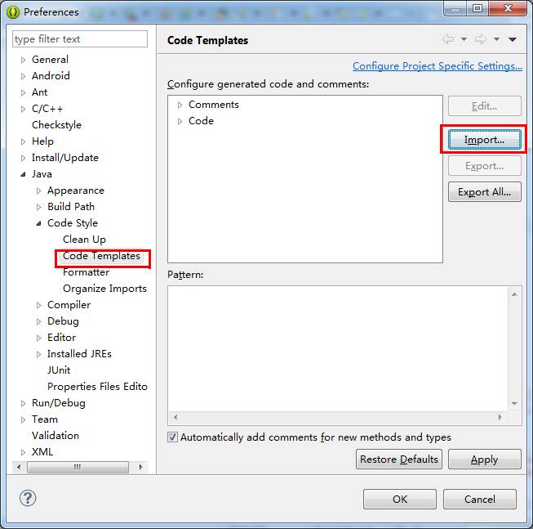

选择Import导入bangbang_android_codetemplates.xml

### 修改模板配置

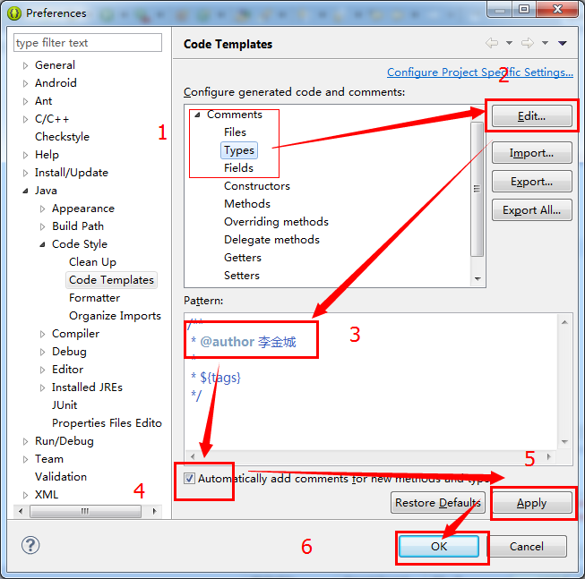

1. 依次打开Comments🡪Types
2. 点击Edit
3. 修改@author 为自己的姓名
4. 选中自动生成注释的复选框
5. 点击Apply和OK按钮

### 验证

创建一个新类，如下图：

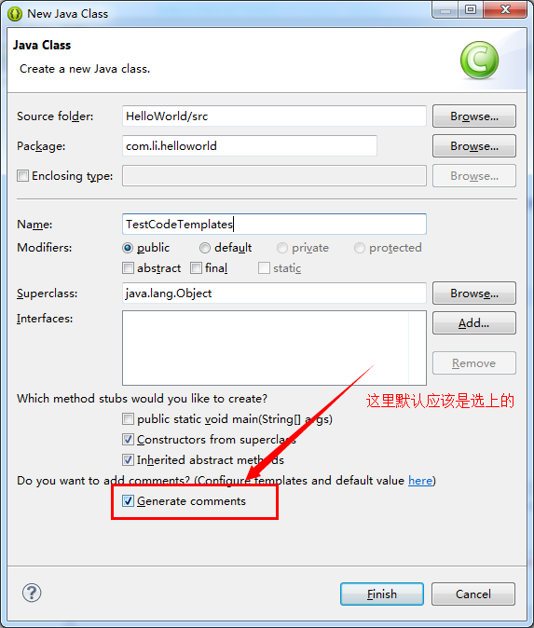

生成注释应该是默认选上的（不是默认选上的说明配置不正确），点击finish，创建的类的文件头部注释和类注释如下图表示配置生效。

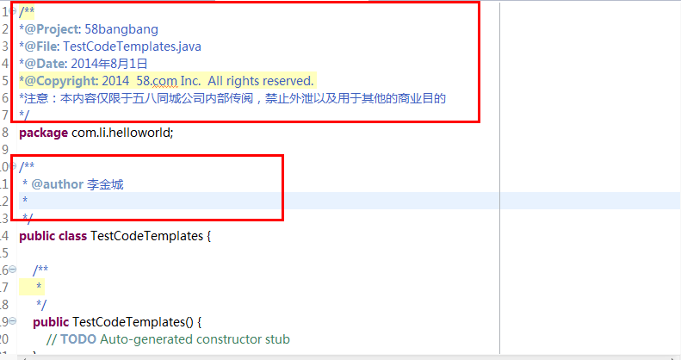

## Formatter

该工具用于格式化我们的代码，保证缩进、换行等风格统一。

### 安装

打开窗口：Eclipse🡪Window🡪Perferences🡪Java🡪Code Style🡪Formatter，如下：

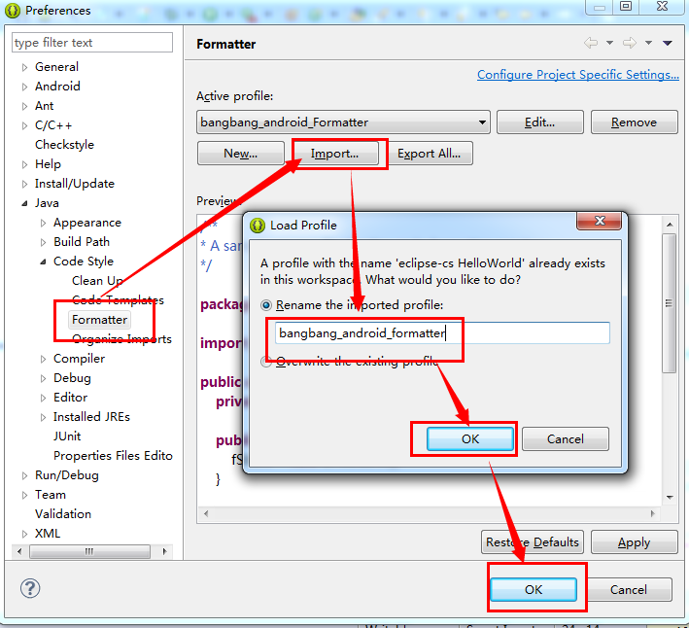

1.点击Import，选择配置文件bangbang_android_codeformatter

2.设置格式化名字为bangbang_android_formatter

3.点击OK结束

### 使用

使用时Ctrl+Shift+F即可自动完成格式化。

## Check Style

该工具用于自动检查代码格式规范、命名规范等。

### 安装

打开Eclipse🡪Help🡪Install New Software打开如下窗口：

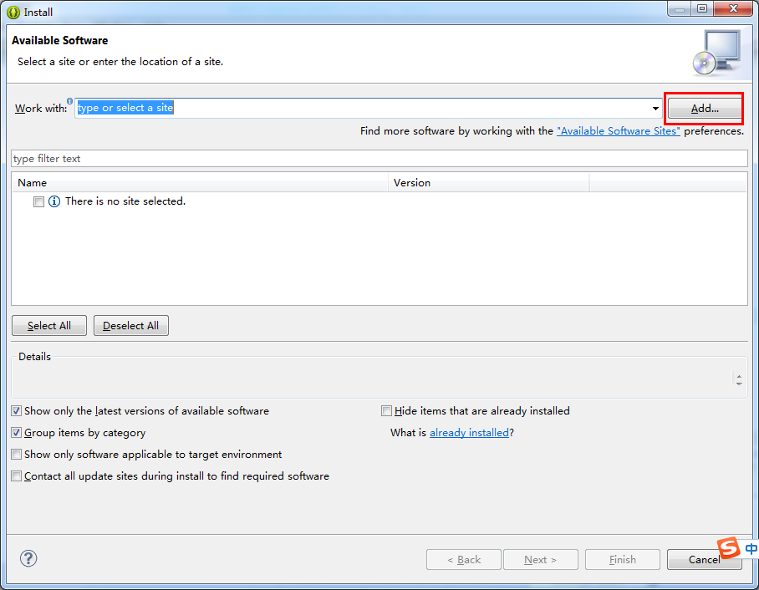

点击ADD按钮，打开如下窗口：

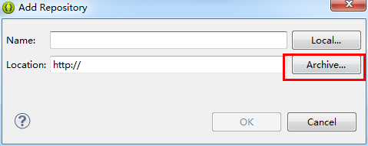

选择Checkstyle_5.7.0.zip点击OK，然后一路安装下去即可，安装完成会重启，重启后打开Window🡪Preferences 如果出现Check Style则表示插件安装成功。

### 配置

打开窗口Eclipse🡪Window🡪Preferences🡪CheckStyle，如下图：

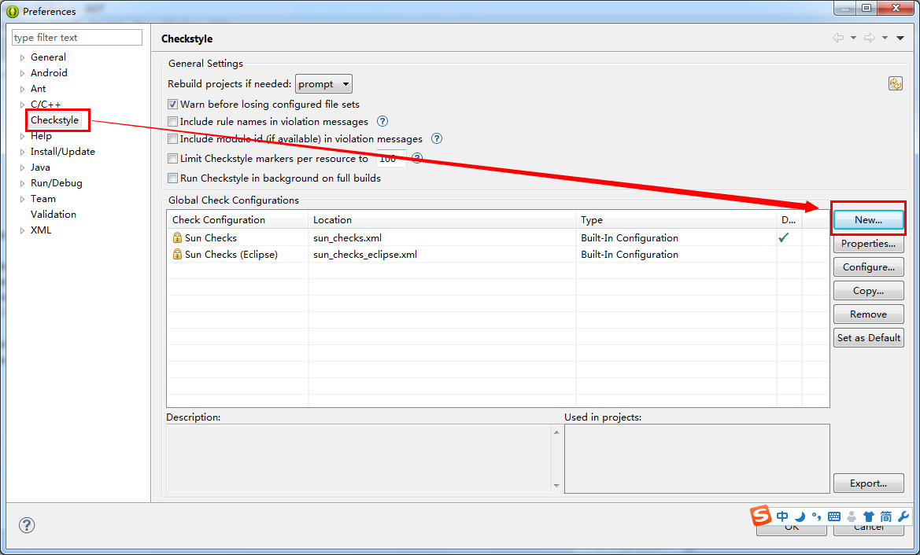

点击New按钮，弹出如下窗口：

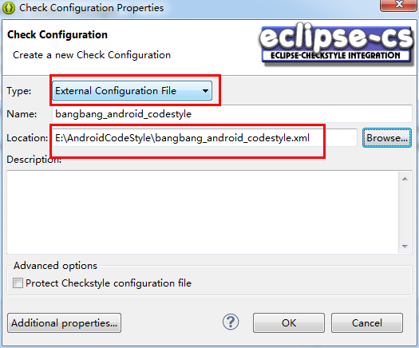

选择外部配置文件，设置配置名称并浏览配置文件bangbang_android_codestyle.xml位置即完成配置。

### 使用

右键项目工程-->Properties—>check Style

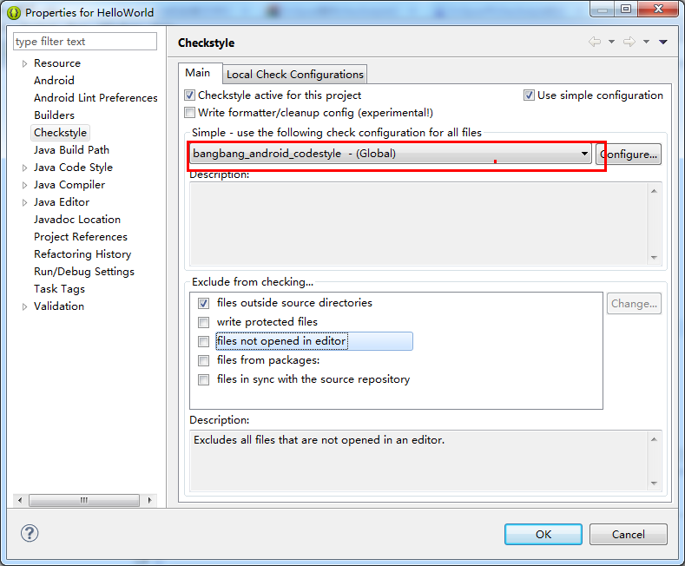

选择统一的规范。

工程右键CheckStyle🡪Check Code With CheckStyle进行代码格式的检查。

文件类中出现下图所示的放大镜图标代表代码不符合规范。

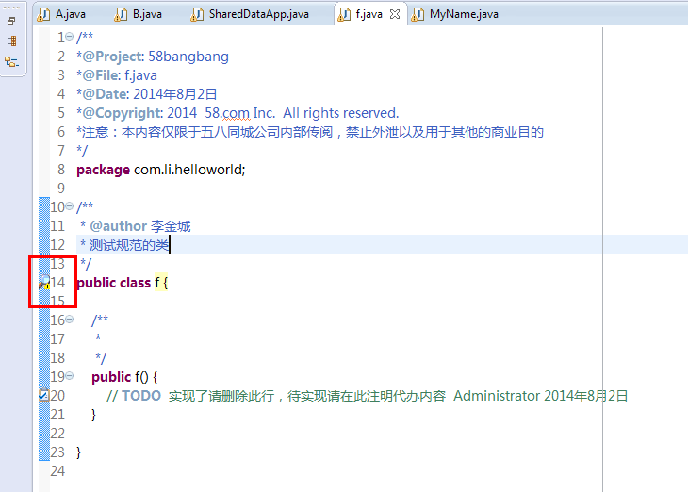

## FindBugs

该工具用于检查静态JAVA代码中的潜在问题。

### 安装

1.解压findbugs_3.0.0.zip

2.复制解压后的文件夹到Eclipse安装目录：D:\Program Files\adt-bundle-windows-x86_64-20140321\eclipse\plugins 文件夹下。

3.重启Eclipse

4.打开Window🡪show View🡪Other中查找FindBugs窗口，如下：

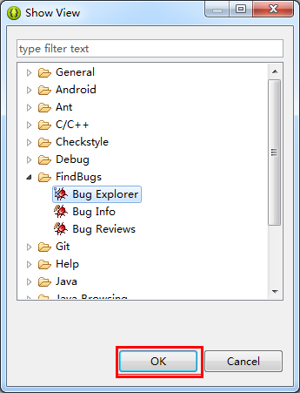

### 配置

项目右键🡪Properties🡪FindBugs 显示如下窗口：

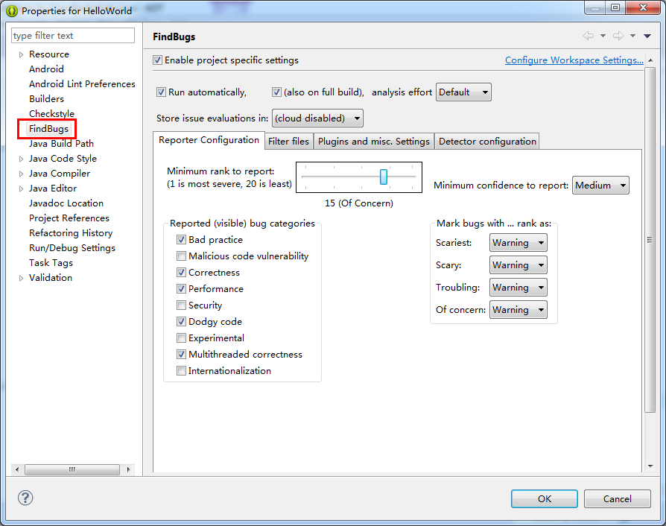

### FindBugs使用

项目右键🡪FindBugs🡪FindBugs 所有的潜在问题会在BugExplorer中显示

### 4.4.4.导入android studio的setting文件

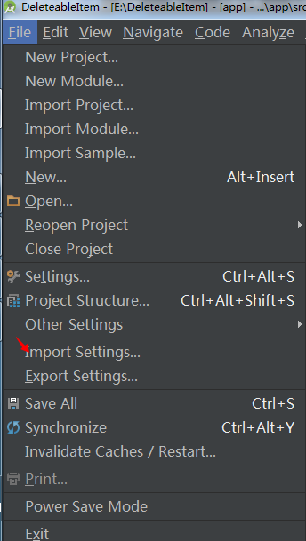

将settings.jar文件导入，然后重启